Информация для СМИ
23 мая 2019 года

ПОЗИТРОНИКА стала спонсором соревнований по мини-футболу в Великом Устюге

19 мая состоялся первый кубок по мини-футболу среди команд-ветеранов 40+.

Федеральная сеть магазинов электроники ПОЗИТРОНИКА стала спонсором первого кубка по мини-футболу среди команд-ветеранов 40+ в Великом Устюге. 19 мая впервые на площадке встретились три команды: "Труд" (г. Великий Устюг), "Локомотив" (г. Котлас), "Химик" (г. Коряжма).

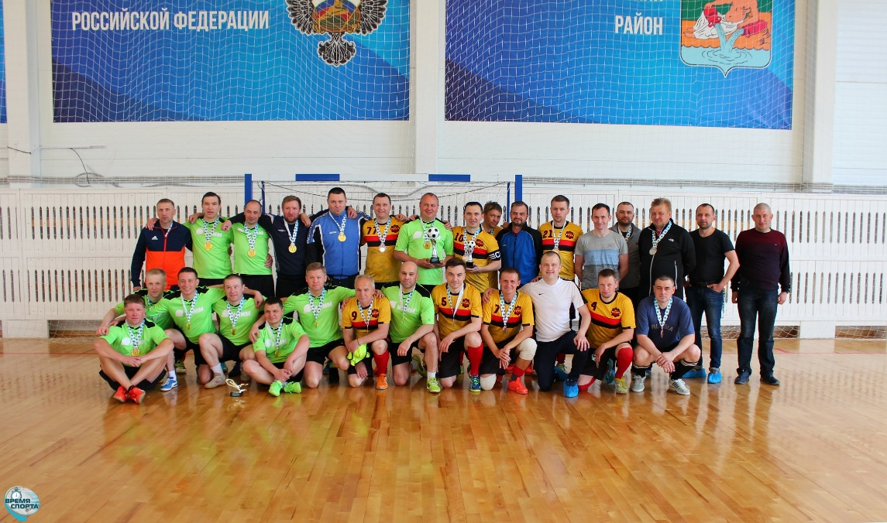

Необычный регламент соревнований привнес свою уникальность турниру и добавил спортивного азарта командам. Перерывы между играми были дополнены конкурсом пенальтистов, а в заключении, группа поддержки "Miss Gold" порадовала участников своим выступлением. В итоговом списке команды распределились следующим образом: Первое место завоевала команда «Химик», второе – команда «Локомотив», третьими стала команда «Труд».

Магазин ПОЗИТРОНИКА в Великом Устюге принял активное участие в поддержке и награждении команд-участников. Стоит отметить, что ПОЗИТРОНИКА в Великом Устюге всегда поддерживает творческие конкурсы и спортивные мероприятия в городе, проявляя социальную ответственность в отношении региона.

***
О компании

Федеральная сеть магазинов электроники ПОЗИТРОНИКА – это совместный проект компании MERLION, крупнейшего российского IT-дистрибьютора, и ее розничных партнеров. Первый магазин ПОЗИТРОНИКА открылся в марте 2006 года в Набережных Челнах, а на сегодняшний день франчайзинговая сеть включает в себя более 180 магазинов, представленных во всех федеральных округах России.

Название «ПОЗИТРОНИКА» – это производная от сочетания «позитивная электроника». Именно эта идея легла в основу концепции магазинов.

От обычных магазинов электроники сеть ПОЗИТРОНИКА отличается расширенным ассортиментом ИТ-продуктов (более 40 000 наименований товаров есть в наличии или доступны на заказ) и высоким уровнем подготовки 1 500 продавцов-консультантов нашей сети. К ним можно смело обращаться за любым советом, они всегда поймут желания клиента и помогут выбрать нужный товар.

Подробнее:
Дополнительная информация может быть предоставлена пресс-службой компании ПОЗИТРОНИКА:
Тел: (495) 981-84-84

